Департамент образования города Москвы
Государственное бюджетное общеобразовательное учреждение города
Москвы «Школа №1505 «Преображенская»

Изучение изменчивости антибиотикорезистентности основного спектра бактерий на примере исследования гемокультур
Дипломная работа

ВЫПОЛНИЛ
ученик 10 “В” класса

Алиханов Саид Сабирович

НАУЧНЫЙ РУКОВОДИТЕЛЬ
Волохова Разия Юрьевна

РЕЦЕНЗЕНТ
Ф.И.О.
Москва, 2020/2021 г.

СОДЕРЖАНИЕ

ВВЕДЕНИЕ | 3
ГЛАВА 1. Механизмы работы антибиотиков и защиты бактерий от них | 4
1.1. Влияние антибиотиков на бактерии  1.2. Окрашивание по Граму | 4  5
1.3. Способы приобретения антибиотикорезистентности  1.4. Основные положения Стратегии Контроля Антимикробной Терапии  1.5. Группы антибиотиков по СКАТ  1.6. Стратификация пациентов | 7  8  9  11
ГЛАВА 2. Составление графиков изменчивости устойчивости и анализ данных | 13
2.1. Составление графиков антибиотикорезистентности и анализ данных  2.1.1. Общая сводка антибиотикорезистентности бактерий  2.1.2. Коагулазонегативный стафилококк (KNS)  2.1.3. Staphylococcus aureus  2.1.4. Klebsiella pneumoniae  2.1.5. Enterococcus faecalis  2.1.6. Escherichia coli | 13  15  16  20  23  27  30
2.2. Выводы | 32
ЗАКЛЮЧЕНИЕ
СПИСОК ЛИТЕРАТУРЫ

ВВЕДЕНИЕ

Актуальность темы
Антибиотики являются основным методом лечения инфекционных заболеваний, вызванных бактериями. Любое обширное оперативное вмешательство требует курса антибиотиков для профилактики или лечения различных инфекций, устойчивых к противомикробным препаратам. С каждым годом количество антибиотиков увеличивается, и вместе с этим увеличивается устойчивость к антибиотикам, которая может затронуть любого человека, в любом возрасте и в любой стране. Исходя из этого, антибиотикорезистентность является актуальной проблемой для здоровья человечества, продовольственной безопасности и развития.

Проблема
Устойчивость к антибиотикам набирает темпы из-за их неправильного и чрезмерного использования, а также слабой профилактики инфекций и борьбы с ними. Проблема устойчивости бактерий к антимикробным препаратам заключается в сложности лечения пациентов с резистентными штаммами. Устойчивые микробы труднее лечить, требуются более высокие дозы или альтернативные лекарства, которые могут оказаться более токсичными.

Цель
Цель работы: Выяснить, как изменяется устойчивость патогенов к антимикробным препаратам
Для достижения цели были поставлены следующие задачи:
- Выяснить методы воздействия антибиотиков на бактерии
- Выяснить какие бывают механизмы приобретения устойчивости бактерий
- Составить график изменений устойчивости различных бактерий
- Ознакомиться с программой СКАТ (Стратегия Контроля Антимикробной Терапии)
Рабочая гипотеза: Устойчивость основного спектра микроорганизмов к антибиотикам возросла

Глава 1. Механизмы работы антибиотиков и защиты бактерий от них

1.1. Влияние антибиотиков на бактерии
Антибиотики - лекарственные препараты различного происхождения, обладающие способностью оказывать противомикробную активность в отношение патогенных микрооргинизмов. Они разделяются на группы в зависимости от механизмов, подавляющих жизнедеятельность бактерий.

1.2. Окрашивание по Граму
Метод Грама — метод идентификации бактерий для исследования, позволяющий дифференцировать микроорганизмы по биохимическим свойствам их клеточной стенки. Разделяет основной спектр бактерий на Грам(-) и Грам(+)
Грамположительные микроорганизмы
Категория микроорганизмов, имеющих толстый пептидогликановый слой, при методе Грама окрашивается в фиолетовый цвет. Для Грам(+) бактерий характерны: сшитые цепи пептидогликана, которые образуют жесткие клеточные стенки специальным ферментов DD- транспептидазой; меньший объем периплазмы, чем у грамотрицательных бактерий
Грамотрицательные микроорганизмы
Категория микроорганизмов, которые не окрашиваются по Граму. Для грам(-) характерно: наличие двух мембран, между которыми находится клеточная стенка и периплазматическое пространство; более тонкий, по сравнению с грам(+), пептидогликановый слой. В отличие от грам(+), у грам(-) бактерий имеется эндотоксический слой.
Типы воздействия:
Бактерицидное действие - разрушение клеточной структуры бактерии, прямое ее уничтожение
Бактериостатическое действие - воспрепятствование физиологическим процессам внутри клетки, как следствие, замедление ее метаболизма. Ограничение размножения клетки
В зависимости от дозы препарата, один и этот же антибиотик может оказывать как бактерицидное, так и бактериостатическое действие.
Механизмы воздействия:

Нарушение синтеза клеточной стенки: Бета-лактамные антибиотики (пенициллины, цефалоспорины, карбапенемы) имеют в своем составе бета-лактамное кольцо, ингибирующее синтез пептидогликанового слоя клеточной стенки по отношению к Грамположительным бактериям, (некоторые группы бета-лактамных антибиотиков воздействуют на Грамотрицательные бактерии). Оказывают бактерицидное действие
Нарушение синтеза ДНК: (Хинолоны и Фторхинолоны) Антибиотики, механизм активности которых заключается в ингибировании ДНК-гиразы (фермент, отвечающий за репликацию ДНК), что препятствует синтезу ДНК. Оказывают бактерицидное действие
Нарушение синтеза РНК: Рифампицин - Антибиотик широкого спектра действия, нарушает синтез РНК в бактериальной клетке: связывается с бета- субъединицей ДНК-зависимой РНК-полимеразы, препятствуя её присоединению к ДНК, и ингибирует транскрипцию РНК. Оказывает бактериостатическое действие в основном на грамположительные бактерии
Нарушение синтеза белка на субъединице 50s: Антибиотики этого механизма действия (Макролиды, Линкозамиды) обратимо связывается с 50S-субъединицей рибосом, что нарушает образование пептидных связей между молекулами аминокислот и блокирует синтез белков микроорганизмов
Оказывает в основном бактериостатическое действие
Нарушение синтеза белка на субъединице 30s: Противомикробные препараты этого класса (Оксазолидиноны и Аминогликозидов) оказывают бактерицидное действие за счет связывания с 30S субъединицей бактериальной рибосомы, что в дальнейшем приводит к угнетению синтеза белка.

1.2. Способы приобретения антибиотикорезистентности
Приобретение антибиотикорезистентности - это способность бактериальных клеток предотвращать бактериостатическое или бактерицидное действие антибиотиков, используя различные механизмы. Наблюдаются следующие виды механизмов резистентности:

- Структурная устойчивость
При этом типе резистентности применение антибиотиков не связано с
резистентностью, а вызвано структурными свойствами бактерий. Это происходит в результате внутренней резистентности, или микроорганизма, строение которого не соответствует структуре целевого антибиотика, или антибиотиков, которые из-за своих характеристик не сталкиваются со своей мишенью. Грамотрицательные бактерии и Ампициллин, например: Ампициллин не способен воздействовать на клеточную стенку, грамотрицательные бактерии естественным образом невосприимчивы к Ампициллину.
- Ферментативная инактивация антибиотика
Самыми распространенными являются реакции ферментативной инактивации молекул антибиотиков. Подобные механизмы действуют в отношении антибиотиков, принадлежащих к различным классам химических соединений, таких как бета-лактамы, аминогликозиды и аналогичные соединения. Инактивация происходит путем синтеза ферментов, способных реагировать с антибиотиком и модифицировать его, либо нарушая его воздействие на мишень, либо необратимо связывая и не позволяя ему реагировать с мишенью, либо полностью инактивируя или разрушая молекулу антибиотика.
3. Ограничение доступа антибиотиков к мишени
Широко распространена резистентность, обусловленная выведением антибиотика из клетки и, как следствие, неспособностью антибиотика достичь цели. Этот механизм может быть реализован двумя основными способами: путем активного выведения антибиотика из микробной клетки и путем нарушения проницаемости внешних мембран микробной клетки. Эти два способа повышения резистентности действуют совместно и дополняют друг друга. Исходя из такого механизма, в случаях устойчивости к широкому спектру антибиотиков необходимо совершенствовать подход к лечению. Например, антибиотики класса хинолонов и фторхинолонов (препятствующие синтезу ДНК) могут использоваться совместно с антибиотиками - ингибиторами синтеза белка на 30s и 50s рибосомах, тем самым нарушая синтез транспортных белков. Механизм резистентности за счет активного выведения молекул антибиотика из клетки основан на работе специализированного набора белков, образующих так называемые трансмембранные насосы. Такие трансмембранные насосы способны транспортировать токсичные вещества, в том числе антибиотики большинства известных в настоящее время классов.

4. Создание “ложных мишеней”
У Mycobacterium smegmatis и Mycobacterium bovis обнаружен интересный механизм устойчивости к антибиотикам семейства хинолонов через имитацию молекулы-мишени. У этих двух видов был обнаружен белок семейства "пентапептидных повторов". Было показано, что этот белок после образования приобретает структуру, чрезвычайно похожую на двойную спираль ДНК. Аминокислоты складываются в правостороннюю спираль той же ширины, что и спираль ДНК. Более того, показано, что спектр поглощения света также практически идентичны ДНК. Таким образом, подобные белковые структуры похожи на молекулу ДНК и поэтому служат мишенью для фторхинолонов, что защищает клетку от губительного взаимодействия антибиотика с комплексом ДНК-гираза (необходимым для клеточных процессов: репликации, деления, транскрипции).

1.3. Основные положения Стратегии Контроля Антибикромной Терапии
Стратегии Контроля Антибикромной Терапии (СКАТ) - это комплекс мероприятий по рационализации использования антимикробных препаратов, сдерживанию антибиотикорезистентности и контролю нозокомиальных инфекций.
Проблема антибиотикорезистентности стала особо актуальной и тревожной в XXI веке. В большинстве регионов мира, в том числе и в России, получили широкое распространение штаммы микроорганизмов, характеризующиеся устойчивостью к большинству антимикробных препаратов (АМП). Полирезистентность характерна для нозокомиальных штаммов грамположительных (стафилококки, энтерококки) и грамотрицательных бактерий (энтеробактерии, P.aeruginosa, Acinetobacter spp.). В стационарах России распространены устойчивые к метициллину (оксациллину) стафилококки (MRSA) и энтеробактерии, устойчивые к цефалоспориновым антибиотикам. В последние пять лет особую тревогу вызывает распространение в ОРИТ Acinetobacter и Klebsiella pneumoniae с множественной резистентностью к большинству антибиотиков, включая карбапенемы.
СКАТ представлен настоящими клиническими рекомендациями, предполагает обсуждение стратегии и тактики применения антимикробных препаратов в больницах РФ. Целью настоящих Практических рекомендаций являются:
• оптимизация применения АМП в стационарах
• сдерживание антибиотикорезистентности
Задачами реализация программы СКАТ в стационарах являются:
• профилактика распространения возбудителей нозокомиальных инфек-
ций, резистентных к антибиотикам
• рациональное применение АМП с лечебной и профилактической целью,
повышение эффективности эмпирической антибактериальной терапии;
• снижение расходов медицинской организации на антимикробные средства, пребывание пациента в стационаре, лечение нозокомиальных осложнений
Примеры методов применения СКАТ
По ВОЗ программа СКАТ предполагает разделение антибиотиков по их воздействию на патогенную микрофлору. Используемая в СКАТ ВОЗ классификация AWaRe 50 предполагает перечисляет наиболее часто применяемых антибиотиков по трем группам — «доступ», «наблюдение» и «резерв» — и служит инструментом, предназначенным содействовать мониторингу использования антибиотиков. Однако стоит учитывать, что разделение не является абсолютным. Даже антибиотики группы “резерв”, отличающиеся своей потенциальной токсичностью могут быть неэффективны по отношению к некоторым группам бактерий. Первое, на что стоит опираться - к каким группам антибиотиков чувствителен конкретный патоген.

1.4. Группы антибиотиков по СКАТ
Антибиотики группы “Доступ”
Антибиотики широкого спектра действия. Воздействуют на чувствительные к ним бактериальные патогены и имеют меньшую вероятность формирования резистентности по сравнению с антибиотиками других групп.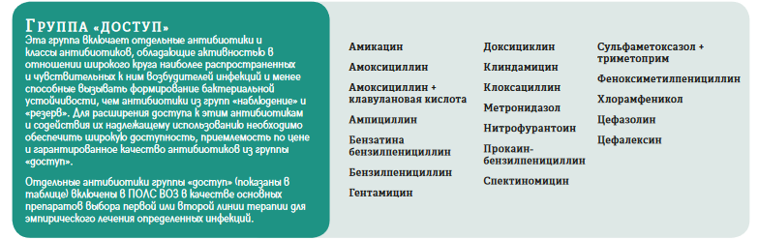
рис. 1. Группа “доступ”
Антибиотики группы “Наблюдения”
В эту группу входят классы антибиотиков, которые имеют более высокую вероятность развития резистентности к ним. В нее входит большинство высокоприоритетных препаратов из списка важных противомикробных препаратов для медицинского применения. Эти антибиотики должны быть приоритетными в стратегии использования и мониторинга антимикробных препаратов. Ряд антибиотиков “Наблюдения” рекомендован в качестве важных препаратов первого или второго выбора для эмпирической терапии ограниченного числа специфических инфекционных заболеваний.
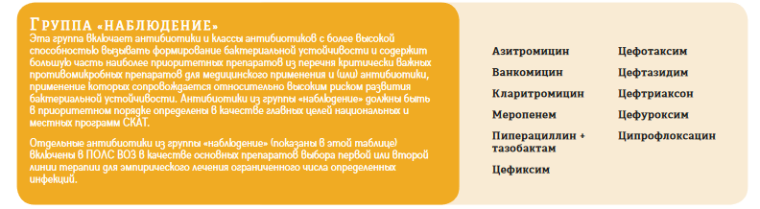
рис. 2. Группа “Наблюдение”
Антибиотики группы “Резерва”
Антибиотики и классы антибиотиков, которые должны применяться исключительно для лечения подтвержденных или подозреваемых инфекций, вызванных бактериальными возбудителями с полирезистентностью. Антибиотики группы “резерва” - антибиотики “последнего рубежа”. Ряд антибиотиков резервной группы включены в перечни основных лекарственных средств ВОЗ в виде отдельных записей на основании данных о благоприятном соотношении риска и пользы и доказанной эффективности в отношении патогенных микроорганизмов из категорий «крайне приоритетные» и «высокоприоритетные». Эти антибиотики должны быть в наличии, но их применение необходимо ограничить исключительными полирезистентными случаями и условиями, когда все другие альтернативы оказываются не действенными, неподходящими. Такие лекарственные средства необходимо держать в резерве и рассматривать в качестве приоритетных для национальных и международных программ. Стоит учитывать, что подобные антибиотики высокотоксичны, и вероятность потенциальной эффективности препарата всегда должна превышать риск побочных эффектов, иначе лечение нерационально и, как следствие, применение антибиотика неоправданно.
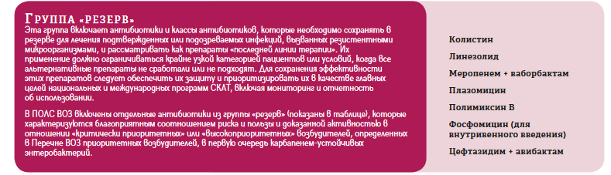
рис. 3. Группа “резерв”

1.5. Стратификация пациентов
В системе СКАТ предусмотрены рекомендательные алгоритмы оценки тяжести состояний пациентов и действий, применяемых для лечения этих самых пациентов. В качестве системы оценки применяется стратификация пациентов с учетом риска полирезистеных штаммов. Стратификация — термин, используемый для «деления» пациентов, либо риска развития у пациента того или иного осложнения, на различные группы. Сделано это для удобство применения алгоритмов лечения относительно пациента.

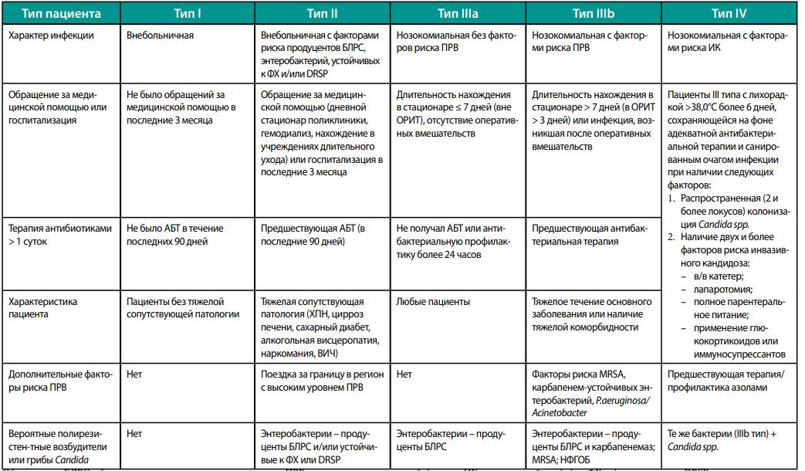
рис. 4. Стратификация пациентов

Примеры оценки состояния больного и последующих алгоритмов действий
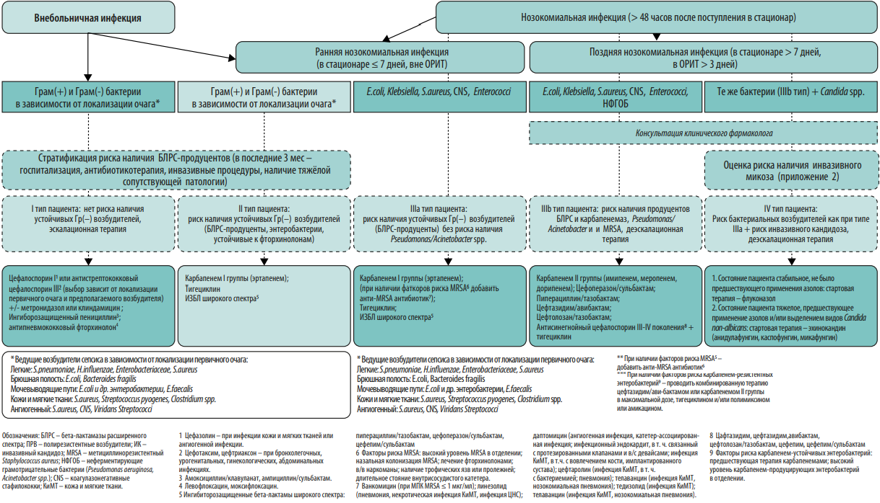
Подобные алгоритмы отличаются локализацией инфекции у больного.
рис. 5. Пример оценки состояния инфекционного больного

Глава 2. Составление графиков изменчивости антибиотикорезистентности

2.1. Сведения об анализах биоматериалов
Материалы: отчеты по уровню резистентности ведущей микрофлоры гемокультур ГКБ № 29 за 2009-2021 гг.

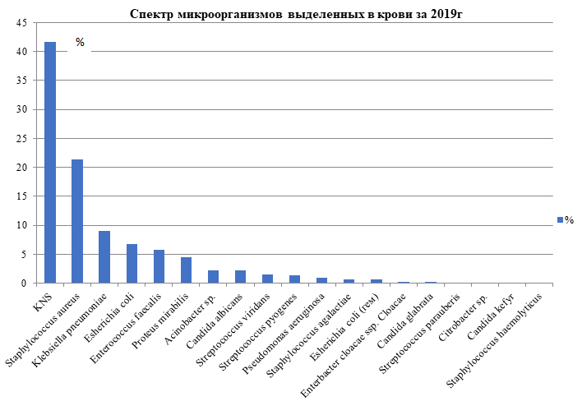Рис. 6. Спектр микроорганизмов за 2019г.
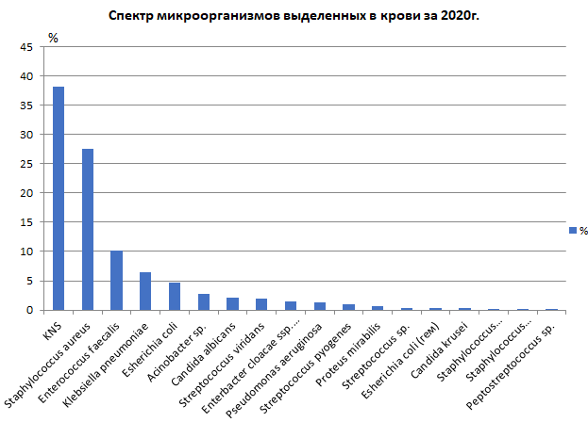
рис. 7. Спектр микроорганизмов за 2020г.
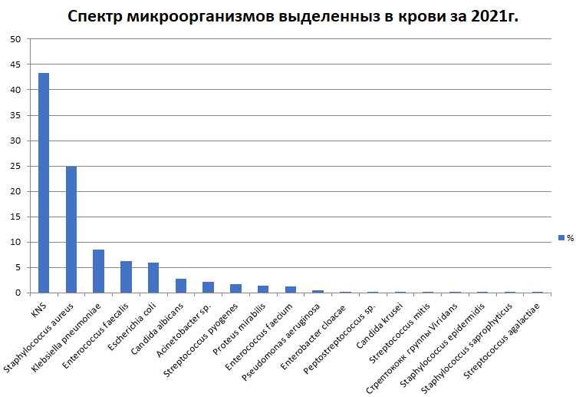

рис. 8. Спектр микроорганизмов за 2021г.

Опираясь на данные гистограммы можно отметить, что самыми распространёнными по частоте патогенами являются 5 бактерий: KNS - 43,3%, Staphylococcus aureus - 24,9%, Klebsiella pneumoniae - 8,5%, Enterococcus faecalis - 6,3%, Escherichia coli - 6%. С 2009г по 2021г эти бактерии являются самыми часто встречающимися. Далее рассмотрим, как меняется антибиотикорезистентность этих бактерий к конкретным препаратам.
Общая сводка антибиотикорезистентности бактерий
Для представления картины АБР бактерий представлен график общей средней резистентности за период с 2011г - 2022г (рис. 7)
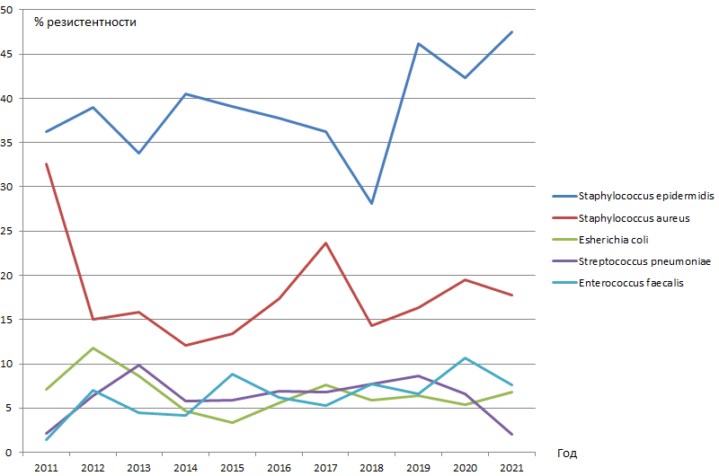
рис. 9. Общая сводка по R за период 2011-2021гг.
Опираясь на сводку по АБР часто встречающихся среди больных патогенов можно отметить: 1. Рост устойчивости Staphylococcus epidermidis c 36,2 % до 47,3% за выделенный период; 2. Снижение устойчивости Staphylococcus aureus (с 32,6% до 17,8%); 3. Относительная статичность Enterococcus faecalis, Streptococcus pneumoniae, Escherichia coli на выделенном промежутке (с 1,4% до 7,6%; с 2,1% до 2,9%; с 7,1% до 6,8%)

Коагулазонегативный стафилококк (KNS)
Стоит отметить, что KNS не является бактерией, это группа бактерий, объединенных общим признаком - не способность коагулировать (то есть свертывать) плазму крови. В группу KNS входят: S. saprophyticus, S. epidermidis, S. haemolyticus, S. hominis, S. warneri, S. capitis, S. simulans. В больничной практике S. epidermidis встречается чаще всего, поэтому будем рассматривать резистентность группы бактерий, как резистентность S. epidermidis.
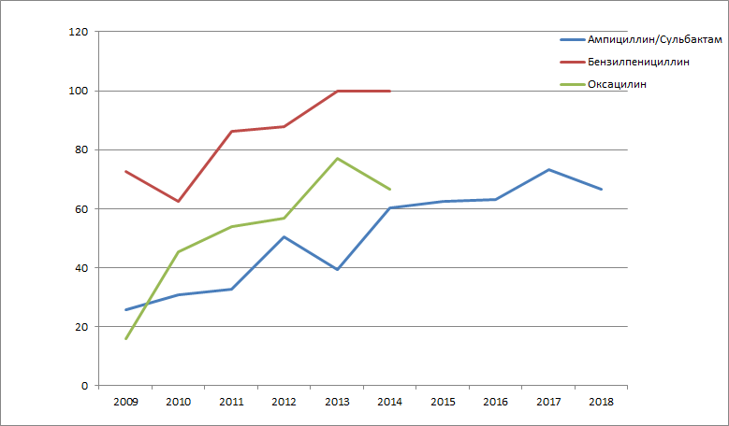
Рис.10. Изменчивость антибиотикорезистентности KNS к пенициллинам
Опираясь на данный график можно утверждать следующее: оксациллин и бензилпенициллин потеряли свою эффективность по отношению к KNS, вследствие этого их прекратили использовать в 2014г; KNS выработал устойчивость к “Ампициллин/Сульбактам”, процент устойчивости сильно возрос(с 23% до 65%), вследствие этого антибиотик перестали использовать.
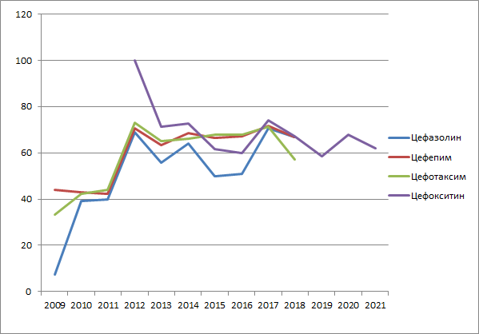
Рис.11. Изменчивость антибиотикорезистентности KNS к цефалоспоринам.
Опираясь на данный график можно отметить следующее: KNS выработал устойчивость к Цефазолину, из-за высокого процента резистентности препарат перестали использовать по отношению к KNS; графики изменчивости устойчивости к Цефепиму и Цефотаксиму практически идентичны, они одинаково возрастают, вследствие чего их перестали использовать по отношению к KNS. Устойчивость к Цефокситину сильно снизилась, использование этого антибиотика по отношению к KNS ещё актуально.
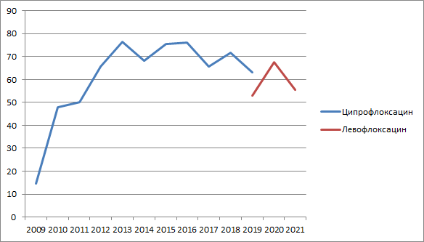
Рис.12. Изменчивость антибиотикорезистентности KNS к фторхинолонам
На данном графике можно заметить следующее: устойчивость KNS к ципрофлоксацину значительно возросла, вследствие этого антибиотик перестали использовать.
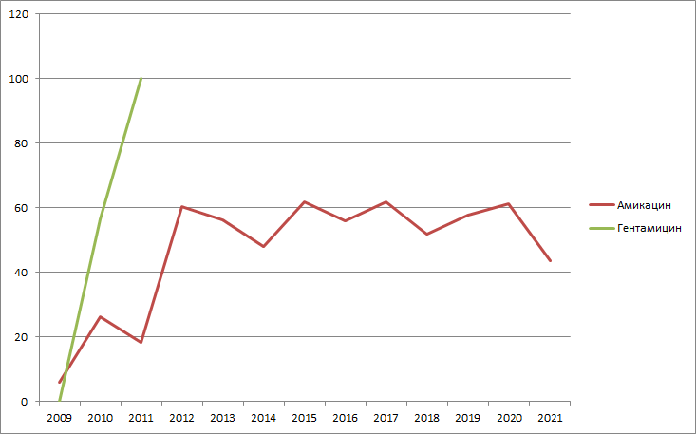
Рис.13. Изменчивость антибиотикорезистентности KNS к аминогликозидам.

Опираясь на данный график,можно отметить быстрой рост устойчивости бактерии к гентамицину, - за 3 года устойчивость возросла с 0% до 100% Устойчивость амикацина после скачка в 2012 году осталась примерно статичной в районе 52%, сопровождаясь небольшими скачками и падениями в течение срока.
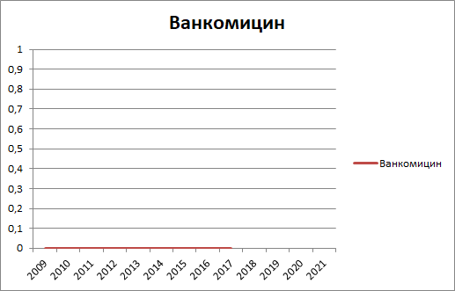
Рис. 15. Изменение антибиотикорезистентности KNS к гликопептидам
Главным представителем гликопептидов при лечении больных с KNS являлся ванкомицин. Этот антибиотик является примером абсолютной эффективности лечения инфекций вызванных любыми представителями класса Стафилококки.
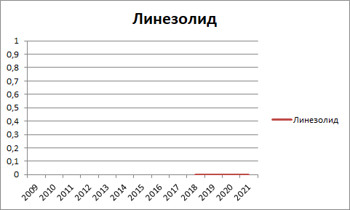
Рис. 16. Изменение антибиотико резистентности KNS к оксазолидинонам.
Первым представителем оксазолидинонов является линезолид. Он в имеет 100% эффективность, бактерии пока не научились бороться с этим антибиотиком. Но, на примере ванкомицина, в скором будущем эффективность линезолида может упасть.
Стоит отметить, что линезолид стал полноценной заменой ванкомицину: в 2018 г. ванкомицин перестали использовать по отношению к KNS, в этом же году линкозамид стал широко использоваться в стационарах.

Вывод
Подводя итоги, устойчивость ко всем антибиотикам, применяемым к KNS выросла. По сравнению с 2009 годом список применяемых антибиотиков снизился вполовину. На 2021г. устойчивость KNS составляет колоссальные 49%, а это подразумевает использование больших доз препаратов, которые ведут к негативным побочным эффектам. Использование Ванкомицина, Линезолида и некоторых представителей Цефалоспоринов и Амикацина является актуальным при лечении инфекций, вызванных KNS.

Staphylococcus aureus
Staphylococcus aureus(“Золотистый стафилококк”) - шаровидные бактерии рода стафилококков, являются грамположительными. Около 25-35% населения являются носителями этой бактерии, несмотря на это, золотистый стафилококк является возбудителем многих инфекций. Staphylococcus aureus относят к нозокомиальным бактериям (В США зарегистрировано более 100 000 случаев в год, многие с летальным исходом)
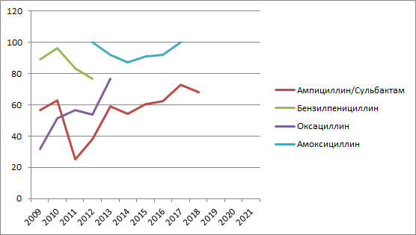
Рис. 18. График изменчивости антибиотикорезистентности S. aureus по отношению к Пенициллинам
Смотря на данный график можно отметить следующее: устойчивость S.aureus к Амоксициллину достигла 100% в начале и в конце срока применения; устойчивость к Оксациллину также выросла, возросла от 35,6% до 76%; устойчивость к “Ампициллин/Сульбактам” сильно возросла по сравнению с началом использования; устойчивость к Бензилпенициллину немного упала по сравнению с 2009г. К 2022 г. использование пенициллинов для лечения инфекций вызванных S.aureus практически не актуально.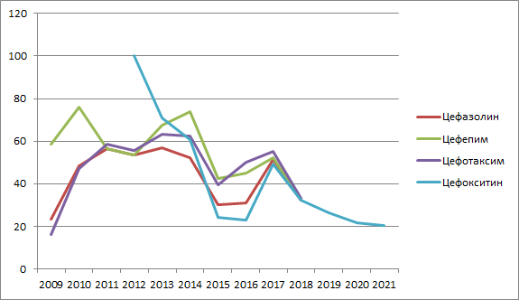

Рис. 19. График изменчивости антибиотикорезистентности S.aureus к Цефалоспоринам
Стоит отметить резкий спад устойчивости к Цефокситину: от полной устойчивости в 2012 г. до самого низкого показателя среди аналогов класса Цефалоспоринов. Графики Цефазолина и Цефотаксима практически идентичны, по сравнению с началом использования, устойчивость к этим антибиотикам возросла, - не используются с 2018 г.
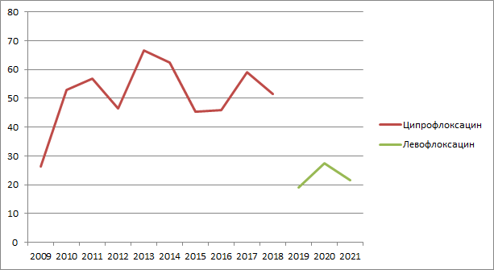
Рис. 20. График изменчивости антибиотикорезистентности S.aureus к Хинолонам и Фторхинолонам
По сравнению с началом использования, показатель устойчивости Ципрофлоксацина сильно возрос, в 2018 году его перестали использовать. На смену ему пришёл Левофлоксацин, который в силу низкой устойчивости S.aureus к нему остаётся актуальным и по сей день.
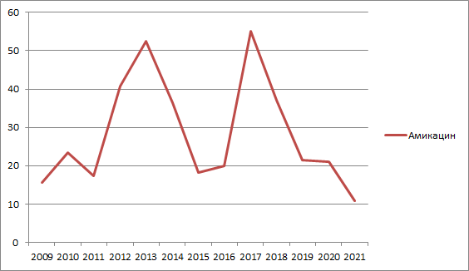
Рис. 21. График изменчивости антибиотикорезистентности S.aureus к Аминогликозидам
После резких скачков устойчивости в 2013 и 2017 гг. показатель резистентности опустился ниже показателя 2009 г. В силу высокой эффективности применения Амикацина его использование на 2022 г. ещё актуально.
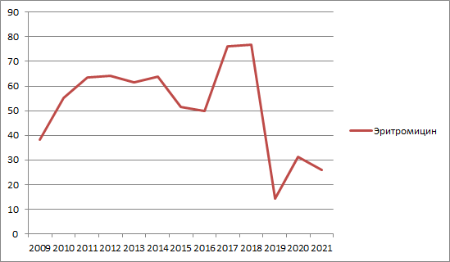
Рис. 22. График изменчивости антибиотикорезистентности S.aureus к Макролидам
С 2009 по 2018 гг. устойчивость возрастала (с 38,2% до 76,5%), но в 2019 г. после резкого спада составляла всего лишь 14,3%. На 2022 г. использование антибиотика актуально

Вывод
S.aureus имеет тренд на повышение устойчивости к Пенициллинам, антибиотики этого класса при лечении инфекций вызванных этой бактерией не используются с 2018 г. Цефалоспорины имеют примерно такую же тенденцию, за исключением Цефокситина. Аминогликозиды и Макролиды имеют большую эффективность ввиду иного механизма воздействия на бактерию Максимальную эффективность по отношению к S.aureus имеет Линезолид, представитель Оксазолидинонов.

Klebsiella pneumoniae
Klebsiella pneumoniae — вид грамотрицательных факультативно-анаэробных палочковидных капсульных неподвижных бактерий, относящийся к роду клебсиелл
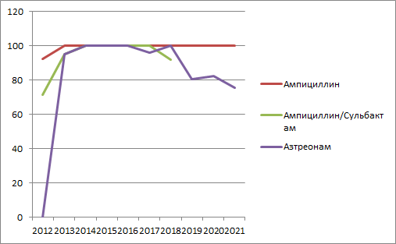
Рис. 23. График изменчивости антибиотикорезистентности K.pneumoniae к Пенициллинам
Опираясь на данный график можно отметить: с момента начала использования антибиотиков чувствительность сильно понизилась. На протяжение долгого времени процент резистентности держался на 100%. К 2021г. K.pneumoniae стала чувствительнее к Азтреонаму, остальные антибиотики либо перестали использоваться по отношению к этой бактерии, либо не имеют эффективности.

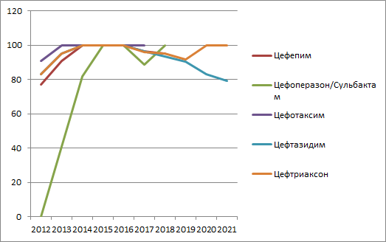
Рис. 24. График изменчивости антибиотикорезистентности K.pneumoniae к Цефалоспоринам
Эффективность использования Цефепима, Цефоперазон/Сульбактам, Цефотаксима, Цефтриаксона снизилась. Использование Цефотаксима и Цефоперазон/Сульбактам по отношению к K.pneumoniae прекратилось ввиду высокой устойчивости. Резистентность Цефтриаксона снизилась, в настоящее время его использование актуально.

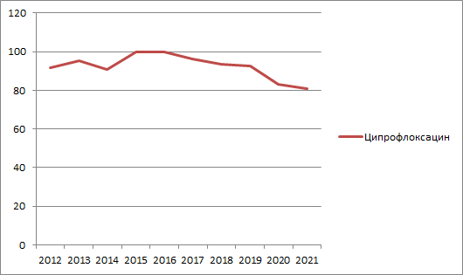
Рис. 25. График изменчивости антибиотикорезистентности K.pneumoniae к хинолонам
Устойчивость K.pneumoniae к Ципрофлоксацину находится на высоком уровне на протяжении 10 лет
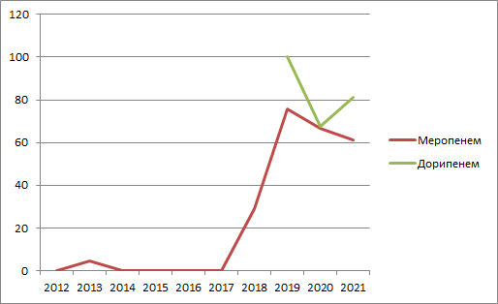
Рис. 26. График изменчивости антибиотикорезистентности K.pneumoniae к карбапенемам
Эффективность Меропенема снилась ввиду частого использования(его использовали при всех инфекциях, вызванных K.pneumoniae), но несмотря на это, он имеет самую высокую эффективность по отношению к этой бактерии среди антибиотиков разных классов на 2021г. Резистентность к Дорипенему снизилась.
Рис. 27. График изменчивости антибиотикорезистентности K.pneumoniae к аминогликозидам
Эффективность антибиотиков класса Аминогликозиды на 2021г. остается крайне низкой.

Вывод:
Если рассматривать K.pneumoniae обособленно и учитывать влияние разных групп на эту бактерию, можно заметить огромный процент устойчивости. Антибиотиков ждёт либо быстрый рост устойчивости к ним, либо варьирование в диапазоне 80-100% устойчивости. Использование Бета-лактамных антибиотиков (Пенициллины, Цефалоспорины) по отношению к K.pneumoniae (Грамотрицательной бактерии) бесполезно ввиду строения этой бактерии. Исключением являются Карбопенемы, они оказывают наибольшее бактерицидное и бактериостатическое воздействие на K.pneumonia среди всех классов антибиотиков.

Enterococcus faecalis
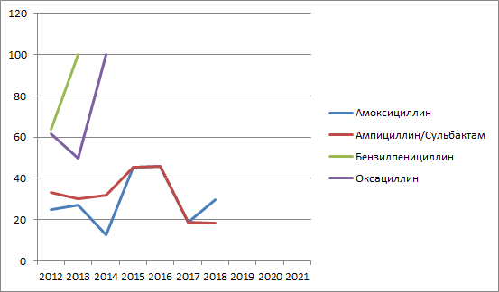
Рис. 28. График изменчивости антибиотикорезистентности E.faecalis к пенициллинам
E.faecalis выработал устойчивость к Бензилпенициллину и Оксациллину, их использование по отношению к этой бактерии прекратилось из-за высокого процента резистентности. В нынешнее время использование пенициллинов при лечении инфекций вызванных E.faecalis не актуально
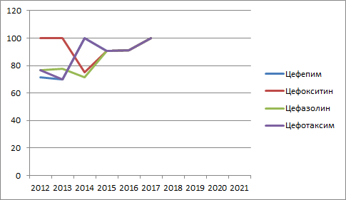
Рис. 29. График изменчивости антибиотикорезистентности E.faecalis к цефалоспоринам
В 2017 г. устойчивость E.faecalis ко всем представителям класса Цефалоспорины составила 100%, применение антибиотиков этого класса по отношению к этой бактерии бесполезно и в этом же году прекратилось
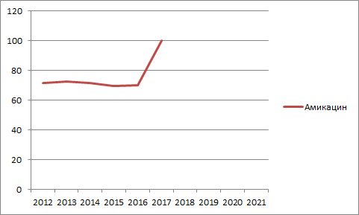
Рис. 30. График изменчивости антибиотикорезистентности E.faecalis к Аминогликозидам
На протяжении срока использования график устойчивости сохранял статичное положение. К 2017г. резистентность выросла до 100%, в этом же году перестала использоваться
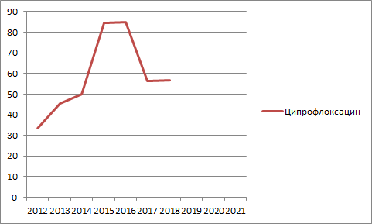
Рис. 31. График изменчивости антибиотикорезистентности E.faecalis к хинолонам
По сравнению с началом использования устойчивость E.faecalis к Ципрофлоксацину выросла
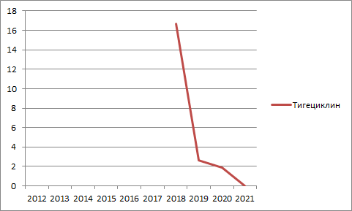
Рис. 32. График изменчивости антибиотикорезистентности E.faecalis к тетрациклинам
Тигециклин демонстрирует крайне положительную динамику эффективности, став одним из самых востребованных антибиотиков по отношению к E.faecalis

Ванкомицин и Линезолид
Ванкомицин и Линезолид - 2 антибиотика, имеющих 100% эффективность по отношению к E.faecalis. Эти антибиотики наиболее востребованы при лечении инфекций вызванных E.faecalis.

Вывод:
Использование Цефалоспоринов и Пенициллинов к E.faecalis бесполезно, прекращено в 2018. Устойчивость к Аминогликозидам возросла до 100%, использование также прекращено. Актуальными при лечении инфекций вызванных этим микроорганизмом остаются Линезолид, Ванкомицин, Тигециклин

Escherichia coli
Escherichia coli (Кишечная палочка) — вид грамотрицательных палочковидных бактерий, широко распространённых в нижней части кишечника теплокровных животных. Большинство штаммов E. coli являются безвредными, однако некоторые штаммы могут вызывать тяжёлые пищевые отравления у людей и животных.
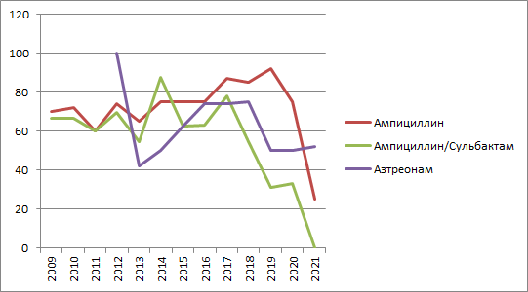
Рис. 33. График изменчивости антибиотикорезистентности E.coli к Пенициллинам
Представители пенициллинов демонстрируют положительную динамику воздействия, все антибиотики этого класса используются по 2021 г.
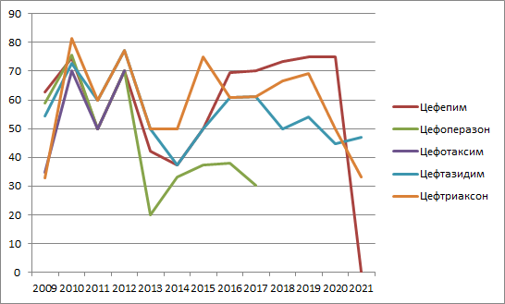
Рис. 34. График изменчивости антибиотикорезистентности E.coli к Цефалоспоринам
Эффективность применения Цефепима, Цефтриаксона, Цефтазидима имеют тенденцию на повышение в течение срока использования. Цефоперазон и Цефотаксим на 2021 г. при лечении инфекций вызванных E.coli не используются.
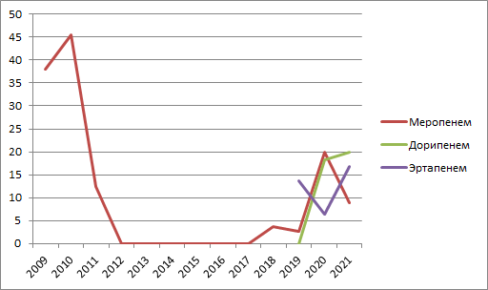
Рис. 35. График изменчивости антибиотикорезистентности E.coli к Карбапенемам
Устойчивость E.coli к Меропенему сильно снизилась по сравнению с началом использования, долгое время этот антибиотик имел 100% эффективность по отношению к этому микроорганизму, и на 2021 г. его использование эффективно. Устойчивость к Эртапенему и Дорипенему хоть и возросла, но применение не прекратилось.
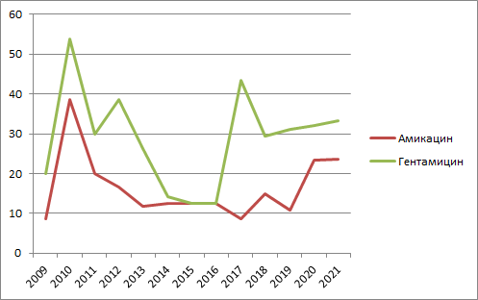
Рис. 36. График изменчивости антибиотикорезистентности E.coli к Аминогликозидам
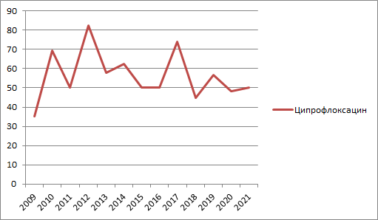
Рис. 37. График изменчивости антибиотикорезистентности E.coli к Хинолонам

Вывод
Даже несмотря на “природную устойчивость” Грамотрицательных бактерий к Бета-лактамам, наибольшую эффективность в лечении инфекций вызванных E.coli(Грам-) проявляют Пенициллины, Цефалоспорины, Карбопенемы (Бета-лактамы). Хинолоны и Аминогликозиды имеют меньшую эффективность по отношению к E.coli, чем вышеуказанные группы, но тем не менее, используются при лечении инфекций вызванных E.coli.
Выводы
Проведенный литературный обзор помогает понять, на что опираются врачи при выборе антимикробного препарата для лечения инфекций. В первую очередь это структура бактерии, отношении которой применяется антибиотик. Так, например, Ванкомицин не способен воздействовать на Грам(-) бактерии в силу особенностей строения этой категории бактерий и целевой структуры “мишени” этого антибиотика. Узнав посредством каких механизмов бактерии борются с антибиотиками, можно модифицировать стратегию лечения. Так, к примеру, если микроорганизм способен ферментативно инактивировать антибиотик, можно применять Хинолоны и Фторхинолоны, для воздействия на ДНК, как основной антибиотик, и Макролиды и Линказомиды, для нарушения синтеза белков, участвующих в инактивации основного антибиотика, как дополнительный бактериостатический препарат. Также стратификация пациентов по их анамнезу и текущим симптомам помогает сузить круг потенциальных возбудителей и с максимальной эффективностью положить начало эмпирическому лечению до результатов бакпосева.
Результаты проделанного анализа демонстрируют чрезвычайно высокую распространенность устойчивых к широкому спектру антимикробных препаратов бактерий. В связи с этим выбор антибиотиков для антимикробной терапии является крайне затруднительным и требует проведения частого мониторинга устойчивости тех или иных бактерий, к тем или иным антибиотикам.

Заключение
Проблема антибиотикорезистентности является чрезвычайно опасной и требует огласки и внимания со стороны общественности. Неосведомленность граждан в проблеме устойчивости к антимикробным препаратам и выбор средств для лечений инфекций без консультации с врачом, в конечном итоге может привести к ухудшению эпидемиологической обстановки. Проблема устойчивости к антибиотикам должна оставаться актуальной всегда.

Список литературы
- Cowan M.K. Microbiology: a systems approach (3rd Edition). McGraw–Hill Publishing Company, 2015. — 740 p.

- Karen Bush, Patricia A. Bradford. (2016). β-Lactams and β-Lactamase Inhibitors: An Overview
- Daina Zeng, Dmitri Debabov, Theresa L. Hartsell, Raul J. Cano, Stacy Adams, et. al.. (2016). Approved Glycopeptide Antibacterial Drugs: Mechanism of Action and Resistance.
- Suzana K. Straus, Robert E.W. Hancock. (2006). Mode of action of the new antibiotic for Gram-positive pathogens daptomycin: Comparison with cationic antimicrobial peptides and lipopeptides. Biochimica et Biophysica Acta (BBA) - Biomembranes
- https://biomolecula.ru/articles/pobeditel-bakterii - Первые пенициллины
- https://www.google.com/url?sa=t&rct=j&q=&esrc=s&source=web&cd=&ved=2ahUKEwje5Izp_sX-AhVt_SoKHTC4CrUQFnoECA4QAw&url=http%3A%2F%2Fimg.ras.ru%2Ffiles%2Fcenter%2Fantibiotics.doc&usg=AOvVaw3fGZY62dkeQcP3bYZ0M7mp - Основные механизмы устойчивости к антибиотикам у бактерий
- https://biomolecula.ru/articles/antibiotiki-vs-bakterii-voina-beskonechnosti-ili-vsemu-est-predel - Антибиотики vs Бактерии. «Война Бесконечности» или всему есть предел?
- https://apps.who.int/iris/bitstream/handle/10665/329404/9789240003095-rus.pdf?sequence=10&isAllowed=y - Стратегия контроля антимикробной терапии в лечебно-профилактических учреждениях. Практическое пособие ВОЗ.
- https://www.msdmanuals.com - Обзор антибактериальных препаратов (Overview of Antibacterial Drugs)

